

课 程 设 计 报 告

题目： 网上销售系统

课程名称： 数据库系统课程设计
专业班级： 信息安全201302班
学 号： U201315155
姓 名： 王欣
指导教师： 潘鹏
报告日期： 2016年10月1日

计算机科学与技术学院

目录
1. 课程设计目的与要求 1
1.1. 课程设计目的 1
1.2. 课程设计要求 1
2. 系统简介 2
2.1. 题目内容 2
2.2. 系统的应用背景 2
2.2.1. 网上购物的发展 2
2.2.2. 网上销售系统的开发意义 3
3. 数据库设计 4
3.1. 需求分析 4
3.1.1. 系统功能划分及其说明 4
3.1.2. 核心业务的业务流程图 4
3.1.3. 数据说明 4
3.1.4. 数据流说明 8
3.2. 概念设计 9
3.3. 逻辑设计 9
3.4. 数据库的建立 9
3.5. 数据库备份与恢复 13
4. 系统总体设计 14
4.1. 系统模块划分方案 14
4.2. 系统的架构方案 14
4.2.1. 基于B/S的体系结构 14
4.2.2. 基于MVC的应用开发模型 15
4.3. 系统的开发与运行环境 16
5. 系统详细设计 17
5.1. 数据库连接 17
5.2. model建立 17
5.3. 注册 17
5.4. 登录 17
5.5. 主菜单设计与实现 17
5.5.1. 个人资料 18
5.5.2. 修改密码 18
5.5.3. 已买到的商品 18
5.5.4. 购物车 18
5.5.5. 退出 18
5.5.6. 我的余额 18
5.5.7. 转账 18
5.5.8. 充值 18
5.5.9. 我的账单 19
5.5.10. 我要开店 19
5.5.11. 我的商店 19
5.5.12. 订单管理 19
5.6. 购物流程 19
5.7. 积分细则 19
6. 测试与分析 21
6.1. 注册 21
6.2. 登录 24
6.3. 用户模块 25
6.4. 账户管理 26
6.5. 卖家中心 28
6.6. 购物流程测试 30
7. 总结 35
8. 参考文献 36

课程设计目的与要求

课程设计目的
- 熟悉大型数据库管理系统的结构与组成；
- 熟悉数据库应用系统的设计方法和开发过程；
- 掌握一种大型数据库管理系统(DM5、ORACLE或SQL SERVER)的应用技术和开发工具的使用；
- 熟悉数据库设计工具的使用；
- 熟悉数据库安全的相关知识和技术；
- 熟悉数据库系统的管理和维护。

课程设计要求
- 课程设计分两步完成。第一步：在选定一个数据库应用系统的题目后，完成数据库设计的ER图，转换成关系模式，建立数据库，实现数据库的全备份与恢复，然后编程实现统一指定的程序框架和基本功能，程序框架及其基本功能要求见附件1。此部分目的是考察学生对基本方法和技能的掌握。第二步：以第一步的程序框架为基础，结合各人所选择的题目进行详细设计与实现，包括具体的功能模块图、流程图和功能实现，丰富和完善第一步的程序。此部分目的是考察学生的综合分析能力与具体动手能力。
- 按照上述步骤撰写相应的课程设计报告；
- 数据库管理系统可选择DM、Oracle或者MS SQL Server，或者其他类似的商用或开源DBMS；
- 开发工具可选择PowerBuilder、Delphi、C++、 JAVA、.NET平台或其它动态网页开发工具；
- 系统采用客户/服务器（C/S）结构或浏览器/服务器（B/S）结构实现。
- 系统必须完成所选题目的要求，可在其基础上进一步细化完善，原则上不额外增加与要求无关的功能。
- 系统中应适当体现下列技术的应用：存储过程，触发器，索引，事务。
- 提交系统的源码、编译后的程序、设计报告及程序说明文档。

系统简介

题目内容
网上销售系统要求提供包括商品信息管理、查询、订购、销售等功能的网上交易平台，对客户和商店管理员应提供不同的操作界面和使用权限。具体功能包括：
- 商品信息管理：商店可以对商品信息进行管理，包括商品的类别、名称、描述信息、售价、图片、折扣等。
- 客户信息管理：客户可以自助注册并管理自己的个人信息。
- 商品查询：客户可以通过多种方式查询并且挑选网上商店出售的商品，通过在网上填写并确认订单的方式来购买商品。
- 订单查询：客户可以管理自己的订单信息，查询订单的处理情况。
- 订单处理：商店可以对客户的订单信息、汇款单信息进行审核，以确定是否发货，并修改订单状态。
设计一个B/S模式的系统实现上述功能。

系统的应用背景

网上购物的发展
近年来，随着Internet的迅速崛起，互联网已日益成为收集提供信息的最佳渠道并逐步进入传统的流通领域。于是电子商务开始流行起来，越来越多的商家在网上建起在线商店，向消费者展示出一种新颖的购物理念。
网上销售系统作为B2B（Business to Business,即企业对企业）,B2C（Business to Customer,即企业对消费者），C2C（Customer to Customer,即消费者对消费者)电子商务的前端商务平台,在其商务活动全过程中起着举足轻重的作用。
网上购物是一种具有交互功能的商业信息系统。它向用户提供静态和动态两类信息资源。所谓静态信息是指那些不经常变动或更新的资源，如公司简介、管理规范和公司制度等等；动态信息是指随时变化的信息，如商品报价，会议安排和培训信息等。网上销售系统具有强大的交互功能，可使商家和用户方便的传递信息，完成电子贸易。这种全新的交易方式实现了公司间文档与资金的无纸化交换。

网上销售系统的开发意义
Internet的发展，为改变传统的商业运作模式提供了一种技术上的可行性的方案：利用Internet的技术和协议，建立各种企业内部网Intranet，企业外部网Extranet，通过廉价的通讯手段，将买家与卖家、厂商和合作伙伴紧密结合在了一起，消除时间与空间带来的障碍，从而大大的节约了交易成本，扩大了交易范围。而在实际的生活中，这种方案已经被广泛的运用到了实际的商业活动中了，人们将这种交易模式称为：电子商务。
当今比较流行的网上销售系统国内有“淘宝(www.taobao.com)”，国外有“当当(www.dangdang.com)”。它们都是相当优秀的电子商务网站，对其他的网站提供了良好的典范。设计中可以学习参考他们的思想，了解和熟悉整个网站的开发流程及完整的电子商务网站应有的功能和注意事项。
设计和完成一个电子商务网站的，将会牵涉到许多技术上的问题，如：动态网页制作技术的，后台数据库的设计和管理，通过实际的制作网站，可以避免纸上谈兵，在实践中掌握上述技术的使用。

数据库设计

需求分析

系统功能划分及其说明
网上销售系统要求提供包括商品信息管理、查询、订购、销售等功能的网上交易平台，对买家和卖家应提供不同的操作界面和使用权限。
（1）买家和卖家都可以看成是用户，所以对于所有用户而言，有以下功能模块：
- 注册：增加一名用户；
- 登录：包括登录和退出；
- 用户信息管理：查询和修改用户信息；
- 余额管理：包括查询、充值和转账三个功能；
- 账单管理：记录用户的充值，购买、销售和转账等和资金流动有关的信息。用户可以查询和删除账单。
- 对于买家而言，有以下额外的功能模块：
- 商品查询：用户可以通过多种方式查询并且挑选网上商店出售的商品，通过在网上填写并确认订单的方式来购买商品。
- 购物车管理：存放买家想买又没有决定买的商品。买家可以添加商品到购物车，删除购物车中的商品，购买购物车中的商品。
- 买家订单管理：买家可查询和修改买家订单状态；
（3）对于卖家而言，有以下额外的功能模块：
- 商店管理：开店，修改商店信息，删除商店；
- 商品管理：添加商品，修改商品信息，删除商品；
- 卖家订单管理：查看和修改订单状态。

核心业务的业务流程图
本系统的核心业务是购物，购物的业务流程图如图3.1所示。

数据说明
分析可得，与用户有关的数据字典如表3.1所示。与店铺有关的数据字典如表3.2所示。与商品有关的数据字典如表3.3所示。与订单有关的数据字典如表3.4所示。与购物车有关的数据字典如表3.5所示。与账单有关的数据字典如表3.6所示。
图3.1 购物的业务流程图

表3.1 用户有关的数据字典
数据元素名称 | 标识符 | 数据类型 | 数据格式 | 值域范围
用户编号 | uid | char(14) | U1472 65895 6431 | U0000 00000 0000  ~  U9999 99999 9999
用户名 | username | varchar(100)
密码 | password | varchar(100)
收件人姓名 | recv_name | varchar(100)
联系电话 | tel | varchar(11) | 13475849302
邮政编码 | postcode | varchar(6) | 430074
收货地址 | address | varchar(100) | 湖北省武汉市洪山区珞喻路1037号
用户头像 | u_pic_path | varchar(200) | /images/user/userdefault.jpg
电子邮箱 | email | varchar(30) | 297986473@qq.com
性别 | sex | varchar(10) | “男” | “男”，“女”
生日 | birthday | datetime | 1996-05-02 00:00:00
余额 | u_money | double(15,2) | 1000.00 | 0.00~9,999,9 99,999,999.99
积分 | u_credit | int | 43 | 0~2,147,483,647
注册日期 | reg_day | datetime | 2016-05-02 00:00:00

表3.2 店铺有关的数据字典
数据元素名称 | 标识符 | 数据类型 | 数据格式 | 值域范围
店铺编号 | sid | char(14) | S1472 65895 6431 | S0000 00000 0000  ~  S9999 99999 9999
店铺名称 | s_name | varchar(100)
店铺描述 | s_desc | varchar(300) | 不超过300个字节。
店铺头像 | s_pic_path | varchar(200) | /images/shop/shopdefault.jpg
店铺积分 | s_credit | double(15,2) | 1000.00 | 0.00~9,999,9 99,999,999.99
注册日期 | s_reg_day | datetime | 2016-05-02 00:00:00
店主 | uid | char(14) | U1472 65895 6431 | U0000 00000 0000  ~  U9999 99999 9999

表3.3 商品有关的数据字典
数据元素名称 | 标识符 | 数据类型 | 数据格式 | 值域范围
商品编号 | pid | char(14) | P1472 65895 6431 | P0000 00000 0000  ~  P9999 99999 9999
商品名称 | p_name | varchar(100)
商品类别 | category | varchar(10) | “服装” | “服装”、“家电”、“家具”、“数码”、“汽车”、“美食”、“学习”、“其它”
商品描述信息 | p_desc | varchar(300) | 不超过300个字节。
售价 | price | double(15,2) | 1000.00 | 0.00~9,999,9 99,999,999.99
折扣 | discount | decimal(3,2) | 0.90 | 0.00~1.00
商品图片 | p_pic_path | varchar(200) | /images/product/productdefault.jpg
创建日期 | p_reg_day | datetime | 2016-05-02 00:00:00
销量 | salses | int | 43 | 0~2,147,483,647
商品积分 | p_credit | int | 43 | 0~2,147,483,647
店铺编号 | sid | char(14) | S1472 65895 6431 | S0000 00000 0000  ~  S9999 99999 9999

表3.4 订单有关的数据字典
数据元素名称 | 标识符 | 数据类型 | 数据格式 | 值域范围
订单编号 | iid | char(14) | I1472 65895 6431 | I0000 00000 0000  ~  I9999 99999 9999
订购数量 | i_num | int | 4 | 0~2,147,483,647
订购总价 | i_total_price | double(15,2) | 1000.00 | 0.00~9,999,9 99,999,999.99
订单状态 | state | varchar(20) | “待发货” | “待发货”、“已发货”、“交易成功”、“退款中”、“交易取消”
创建时间 | create_time | datetime | 2016-05-02 00:00:00
发货时间 | send_time | datetime | 2016-05-02 00:00:00
成交时间 | success_time | datetime | 2016-05-02 00:00:00
退款时间 | refund_time | datetime | 2016-05-02 00:00:00
取消时间 | cancel_time | datetime | 2016-05-02 00:00:00
商品编号 | pid | char(14) | P1472 65895 6431 | P0000 00000 0000  ~  P9999 99999 9999
用户编号 | uid | char(14) | U1472 65895 6431 | U0000 00000 0000  ~  U9999 99999 9999

表3.5 购物车有关的数据字典
数据元素名称 | 标识符 | 数据类型 | 数据格式 | 值域范围
购物车编号 | cid | char(14) | C1472 65895 6431 | C0000 00000 0000  ~  C9999 99999 9999
购物车数量 | c_num | int | 4 | 0~2,147,483,647
总价 | c_total_price | double(15,2) | 1000.00 | 0.00~9,999,9 99,999,999.99
商品编号 | pid | char(14) | P1472 65895 6431 | P0000 00000 0000  ~  P9999 99999 9999
用户编号 | uid | char(14) | U1472 65895 6431 | U0000 00000 0000  ~  U9999 99999 9999

表3.6 账单有关的数据字典
数据元素名称 | 标识符 | 数据类型 | 数据格式 | 值域范围
账单编号 | bid | char(14) | B1472 65895 6431 | B0000 00000 0000  ~  B9999 99999 9999
金额 | b_money | double(15,2) | 1000.00 | 0.00~9,999,9 99,999,999.99
交易类型 | deal_type | varchar(10) | “充值” | “充值”、“转账”、“收款”、“购物”、“货款”、“退款”
备注 | remark | varchar(300) | 不超过300个字节
时间 | time | datetime | 2016-05-02 00:00:00
用户编号 | uid | char(14) | U1472 65895 6431 | U0000 00000 0000  ~  U9999 99999 9999
交易对象 | deal_object | char(14) | U1472 65895 6431  或S1472 65895 6431

数据流说明
分析得，该系统的数据流图如图3.2所示。

图3.2 网上销售系统的数据流图

概念设计
由需求分析可得该系统的E-R图如图3.3所示，由于属性较多，就没有在E-R图中画出属性。
图3.3 网上销售系统的E-R图

逻辑设计
由图3.3所示的E-R图转换为关系模型，得到如下六张表。主键用下划线标出，外键用上划线标出。
（1）用户表（用户编号，用户名，密码，收件人姓名，联系电话，邮政编码，收货地址，用户头像，电子邮箱，性别，生日，余额，积分，注册日期）
（2）店铺表（店铺编号，店铺名称，店铺描述，店铺头像，店铺积分，注册日期，）
（3）商品表（商品编号，商品名称，商品类别，商品描述信息，售价，折扣，商品图片，创建日期，销量，商品积分，）
（4）订单表（订单编号，订购数量，订购总价，订单状态，创建时间，发货时间，成交时间，退款时间，取消时间，，）
（5）购物车表（购物车编号，购物车数量，总价，，）
（6）账单表（账单编号，金额，交易类型，备注，时间，，交易对象）

数据库的建立
登录mysql后，输入如下sql语句，建立数据库shopping，并在该数据库中建立上述的六张表。由于商店积分是该商店里商品积分的平均值，所以最后建立了三个触发器用于在商品积分改变之后改变商店积分。
DROP DATABASE IF EXISTS shopping;
CREATE DATABASE shopping
CHARACTER SET 'utf8';
use shopping;

DROP TABLE IF EXISTS user;
DROP TABLE IF EXISTS shop;
DROP TABLE IF EXISTS product;
DROP TABLE IF EXISTS indent;
DROP TABLE IF EXISTS cart;
DROP TABLE IF EXISTS bill;

CREATE TABLE user(
uid char(14) PRIMARY KEY,
username varchar(100) UNIQUE NOT NULL,
password varchar(100) NOT NULL,
recv_name varchar(100) NOT NULL,
tel varchar(11) NOT NULL,
postcode varchar(6) NOT NULL,
address varchar(100) NOT NULL,
u_pic_path varchar(200) NOT NULL DEFAULT '/images/user/userdefault.jpg',
email varchar(30),
sex varchar(10) ,
birthday datetime,
u_money double(15,2) DEFAULT 0,
u_credit int DEFAULT 0,
reg_day datetime,

CHECK((tel LIKE '1[358][0-9][0-9][0-9][0-9][0-9][0-9][0-9][0-9][0-9]') AND
(postcode LIKE '[0-9][0-9][0-9][0-9][0-9][0-9]' ) AND
(u_money>=0)AND
(u_credit>=0))
)ENGINE=InnoDB DEFAULT CHARSET=utf8;

CREATE TABLE shop(
sid char(14) PRIMARY KEY,
s_name varchar(100) UNIQUE NOT NULL,
s_desc varchar(300),
s_pic_path varchar(200) DEFAULT 'images/shop/shopdefault.jpg',
s_credit double(15,2) default 0,
s_reg_day datetime,
uid char(14),

FOREIGN KEY (uid) REFERENCES user(uid),
CHECK( s_credit>=0)
)ENGINE=InnoDB DEFAULT CHARSET=utf8;

CREATE TABLE product(
pid char(14) PRIMARY KEY,
p_name varchar(100) NOT NULL,
category varchar(10),
p_desc varchar(1000),
price double(15,2),
discount decimal(3,2),
p_pic_path varchar(200) DEFAULT 'images/product/productdefault.jpg',
create_day datetime,
salses int default 0,
p_credit int default 0,
sid char(14),

FOREIGN KEY (sid) REFERENCES shop(sid),
CHECK( (category='服装' OR category='家电' OR category='家具' OR category='数码' OR category='汽车' OR category='美食' OR category='学习' OR category='其它') AND
(price >=0) AND
(discount>=0 AND discount <=1)AND
(salses>=0))

)ENGINE=InnoDB DEFAULT CHARSET=utf8;

CREATE TABLE indent(
iid char(14) PRIMARY KEY,
i_num int,
i_total_price double(15,2),
state varchar(20),
create_time datetime,
send_time datetime,
success_time datetime,
refund_time datetime,
cancel_time datetime,
pid char(14),
uid char(14),

FOREIGN KEY (pid) REFERENCES product(pid),
FOREIGN KEY (uid) REFERENCES user(uid),
CHECK( (state='待发货' OR state='已发货' OR state='交易成功' OR state='退款中' OR state='交易取消')AND
(i_num>=0))

)ENGINE=InnoDB DEFAULT CHARSET=utf8;

CREATE TABLE cart(
cid char(14) PRIMARY KEY,
c_num int,
c_total_price double(15,2),
pid char(14),
uid char(14),

FOREIGN KEY (pid) REFERENCES product(pid),
FOREIGN KEY (uid) REFERENCES user(uid),
CHECK (c_num>=0)
)ENGINE=InnoDB DEFAULT CHARSET=utf8;

CREATE TABLE bill(
bid char(14) PRIMARY KEY,
b_money double(15,2),
deal_type varchar(10),
remark varchar(300),
time datetime,
uid char(14),
deal_object char(14),

FOREIGN KEY (uid) REFERENCES user(uid) ,
CHECK (deal_type='充值' OR deal_type='转账' OR deal_type='收款' OR deal_type='购物' OR deal_type='货款' OR deal_type='退款')
)ENGINE=InnoDB DEFAULT CHARSET=utf8;

delimiter |
CREATE TRIGGER updateShopCreditU
AFTER UPDATE ON product
FOR EACH ROW
BEGIN
UPDATE shop SET s_credit =(SELECT AVG(p_credit) FROM product WHERE product.sid=shop.sid);
END|

CREATE TRIGGER updateShopCreditD
AFTER DELETE ON product
FOR EACH ROW
BEGIN
UPDATE shop SET s_credit =(SELECT AVG(p_credit) FROM product WHERE product.sid=shop.sid);
END|

CREATE TRIGGER updateShopCreditI
AFTER INSERT ON product
FOR EACH ROW
BEGIN
UPDATE shop SET s_credit =(SELECT AVG(p_credit) FROM product WHERE product.sid=shop.sid);
END|
delimiter ;

数据库备份与恢复
用命令mysqldump -uroot -p123456 shopping > e:\shopping_back.txt可以备份数据库。
用命令mysqldump -uroot -p123456 shopping < e:\shopping_back.txt可以恢复数据库。

系统总体设计
系统总体设计依据需求分析的结果提出系统的总体规划方案，从而为后续的详细设计提供合理的框架与环境。

系统模块划分方案
系统功能模块图如图4.1所示。
图4.1 系统功能模块图

系统的架构方案
系统的建设关键在于其所使用的架构，而网上购物这种基于web的系统，传统的c/s架构已经不能满足大量用户的访问和操作，b/s基于浏览器的架构则是目前网络系统应用的主流，它将大量的数据处理工作交给服务器端来处理，客户端只用通过普通的IE浏览器即可访问系统，方便快捷而且利于系统的更新和维护。java语言在该方面更是得天独厚，j2ee规范的出现则使系统的开发更加规范，层次更加清楚，更利于对复杂事务的处理，而且在安全性方面也做的更好。基于mvc的开发流程则使开发过程更加清晰明了，利于做一些复杂的逻辑实现，从而节省了开发周期和开发成本。

基于B/S的体系结构
在B/S体系结构系统中，用户通过浏览器向分布在网络上的许多服务器发出请求，服务器对浏览器的请求进行处理，将用户所需信息返回到浏览器。B/S结构简化了客户机的工作，客户机上只需配置少量的客户端软件。服务器将担负更多的工作，对数据库的访问和应用程序的执行将在服务器上完成。浏览器发出请求，而其余如数据请求、加工、结果返回以及动态网页生成等工作全部由Web Server完成。实际上B/S体系结构是把二层C/S结构的事务处理逻辑模块从客户机的任务中分离出来，由Web服务器单独组成一层来负担其任务，这样客户机的压力减轻了，把负荷分配给了Web服务器。这种三层体系结构如图4.2所示。
Browse浏览器
Web服务器
数据库
图4.2 B/S三层架构示意图
这种结构不仅把客户机从沉重的负担和不断对其提高的性能的要求中解放出来，也把技术维护人员从繁重的维护升级工作中解脱出来。由于客户机把事务处理逻辑部分分给了功能服务器，使客户机一下子"苗条"了许多，不再负责处理复杂计算和数据访问等关键事务，只负责显示部分，所以维护人员不再为程序的维护工作奔波于每个客户机之间，而把主要精力放在功能服务器上程序的更新工作。这种三层结构在层与层之间相互独立，任何一层的改变不会影响其它层的功能。

基于MVC的应用开发模型
在传统的基于Web的应用系统中，例如ASP，CGI等，通常开发者将业务逻辑，数据逻辑、展示逻辑等混杂在一起，在同一个界面面里既进行后台数据库的访问和操作，同时还包含业务流程和页面表示。这样编写出来的程序，既不利于程序员对业务代码的调试，同时也不利于编辑人员进行交互页面的设计。同时系统也不具备可扩展性，当我们要在现有业务上进行扩展的时候，通常无法借助于现有的资源和应用，而只能够重新编写，大大增加了投资，延长了系统上线的时间，失去了竞争市场的优势。
在本网上购物系统中，将采用通行的MVC模式来构建应用。这种结构解决了前面所述的所有问题，在我们的应用集成网络中，通过企业级高端J2EE应用服务器实现MVC开发模型。MVC的逻辑图如图4.3所示，业务流程如图4.4所示。
通过这种方案，我们可以迅速地实现整个业务，其优势和特点如下：
Model（模型）层：由EJB组件来实现，EJB将具体的业务封装在组件内部，具备安全、高性能、可重用等优秀的特征。
View（视图）层：由JSP、HTML组成。这一层次的特点是能够真实地展示和客户交互的界面，具备可描绘的功能。同时能够嵌套动态数据，可以进行动态页面的展示。同时可以方便地进行客户端的个性化定制。根据每个客户的需求来展示不同风格的界面。
Controller（控制器）层：是非常重要的一层，这一层是连接View和Model的纽带，同时也是将这两层进行最大限度分离的工具。通常由Servlet来实现，Servlet和JSP虽然同样都属于页面展示工具，但分属两层。主要在于JSP以脚本语言的形式存在， 它的主要优势是进行动态数据的Web展示，而Servlet是一个完整的Java程序，进行业务的调用和流程的处理是它的长处。
通过这种模型的建立，我们的应用系统具备了非常好的性能和可扩展性。将业务组件和展示页面进行分离，并通过Controller来描述调用关系，一方面可以提高效率，另一方面也可以增加系统扩充的能力，使我们的系统可以进行最快速度的业务扩展，以满足不同用户、不同阶段、各种各样的业务需求。
应用服务器
EJB容器

业务组件
数据库
Web服务器
浏览器
Jsp
Serverlet控制器
图4.3应用服务器之上采用MVC开发的逻辑示意图
Control
服务控制
View
显示方式
Model
业务逻辑模型
输入请求
输出
Html
其他
图4.4 MVC业务流程示意图

系统的开发与运行环境
IDE:eclipse
web服务器：tomcat8
前端：jsp
后端：java
数据库：mysql

系统详细设计

数据库连接
数据库连接函数在com.wx.shopping.factory.ConnectionFactory类里面，核心代码如下。
Class.forName(driver);
conn = DriverManager.getConnection(dburl,user,password);
其中driver，dburl，user，password的值在配置文件dbconfig.properties中设置，使用前将其值读取进来即可。
使用conn=ConnectionFactory.getInstance().makeConnection()即可建立连接。

model建立
com.wx.shopping.model包中即是mvc模式中的model部分，也可以叫DTO(data transfer object)。DTO是用于远程调用等需要大量传输对象的地方，一般只有成员变量、get方法、set方法和构造函数，不能包含业务逻辑。对于每一张表，建立了对应的model类。类中成员变量对应表的字段，每个成员变量有其get和set方法。

注册
注册界面用于注册用户信息，用户提交的信息将会被写入user表中。用户填写的信息的合法性检查用javascript实现。

登录
登录界面接收用户名和密码，在user表中查询是否存在对应项。若存在，说明该用户合法，显示登录成功，并查询用户信息放到类User中，再将User类放到session中；若不存在，显示登录失败。

主菜单设计与实现
主菜单在用户登录成功之后才能显示。
主菜单上所有功能的实现流程大体上是：用户请求界面→从数据库中读取数据→显示界面（jsp页面）→用户填写信息→将用户填写的信息提交到servlet→servlet调用相应函数将用户提交的信息写入数据库→转到相应界面。所有界面的输入合法性检查都是用javascript实现的。

个人资料
以当前用户的uid为where限制条件查询user表，将当前用户的信息显示在表单中。有些项用户可以更改，即可以修改user表中的信息。

修改密码
修改user表中password字段的信息。

已买到的商品
以当前用户的uid为where限制条件查询indent表。根据state将不同状态的订单分类，对于不同状态的订单，用户可以进行不同的操作，具体操作在5.6节中说明。

购物车
可以暂时存放用户想买但是没有决定买的商品。用户将商品加入购物车时，就在cart表中插入相应的记录，用户购买该商品或者从购物车中删除时，从cart表中删除相应记录。

退出
从session中删除类User。所有需要用户权限的页面都Import了islogin.jsp或isLoginAndLogin.jsp，islogin.jsp首先从session中读取User，如果没有读取到就会跳转到首页，而isLoginAndLogin.jsp会跳转到登录界面。这样就防止攻击者通过输入url来访问不属于其权限范围内的页面。

我的余额
显示user表中u_money字段的值。

转账
通过输入对方的用户名/用户编号/手机号来向对方转钱。这是用事务机制来完成的，该事务包括增加收款人的金额、减少付款人的金额、写收款人的账单、写付款人的账单四个操作。

充值
增加user表中u_money字段的值。

我的账单
以当前用户的uid为where限制条件查询bill表，在表单中显示查询结果，用户可以删除账单记录。

我要开店
创建一个商店。用户填写商店信息表，插入到shop表中。

我的商店
以当前用户的uid为where限制条件查询shop表，显示所有的商店，用户可以点击超链接进入商店。
进入商店后，页面左侧显示商店头像和商店操作，用户可以选择修改商店信息或删除商店。修改商店信息是Update shop表。删除商店会删除该商店下的所有商品，这是用事务实现的，即先删除该商店下的所有商品，再删除该商店。页面右侧显示该商店下的所有商品，用户可以添加、编辑和删除商品。

订单管理
该界面的查询语句为"SELECT * FROM shop,product,indent WHERE shop.sid=product.sid AND product.pid=indent.pid AND shop.uid='"+ user.getUid() + "'"。根据indent.state将不同状态的订单分类，对于不同状态的订单，用户可以进行不同的操作，具体操作在5.6节中说明。

购物流程
购物流程图如图5.1所示。

积分细则
系统中的积分规则如表5.1所示。
表5.1 积分细则
用户积分 | 交易成功，积交易金额等值的分
用户积分 | 充值，积充值金额等值的分
商品积分 | 交易成功积2分
商品积分 | 交易成功后取消减3分
商品积分 | 被购物车收藏一次积1分
商店积分 | 本商店下所有商品积分的平均值
商品综合排名 | 销量*0.2+信誉*0.6-价格*0.2

图5.1 购物流程图

测试与分析

注册
用户注册界面如图6.1所示。先注册3个用户，以下测试中设定buy为买家，sell和sell2为卖家。然后手工录入一些数据，每个表的数据如图6.2-6.7所示，product表有32条记录，没有全部展现出来。
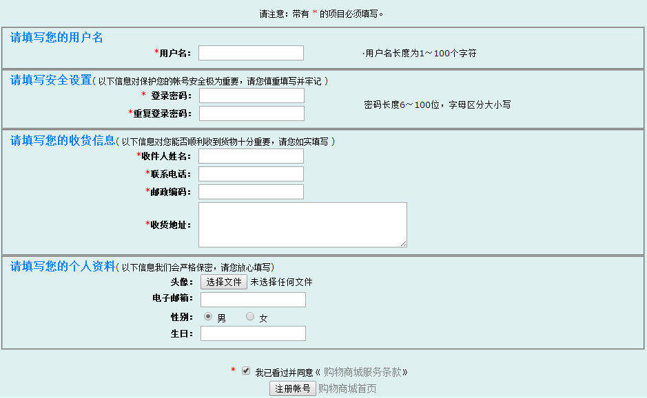
图6.1 注册界面
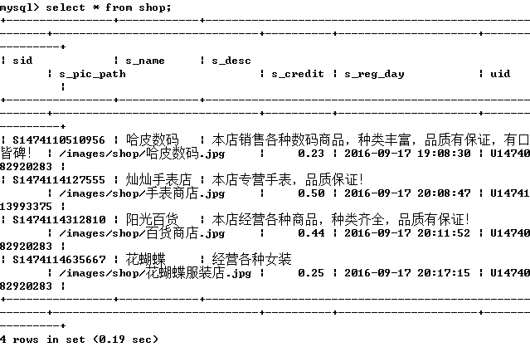
图6.2 shop表数据
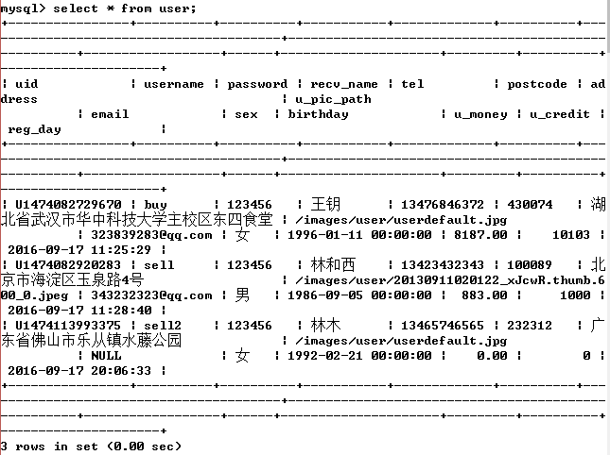
图6.3 user表数据
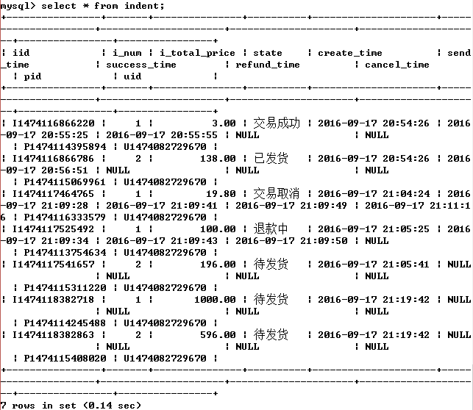
图6.4 indent表数据

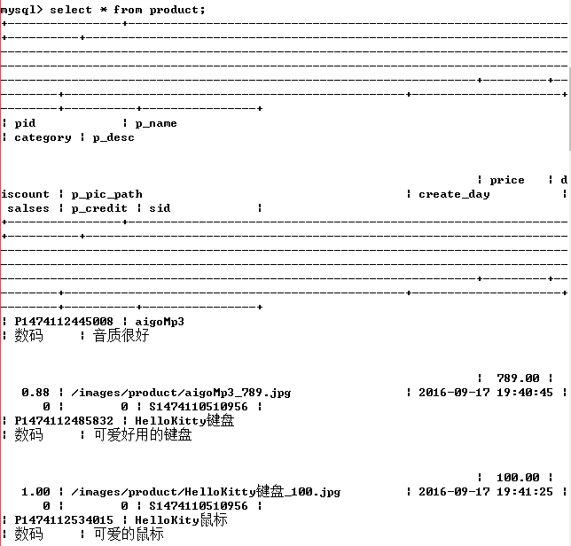
图6.5 product表数据
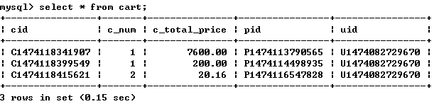
图6.6 cart表数据

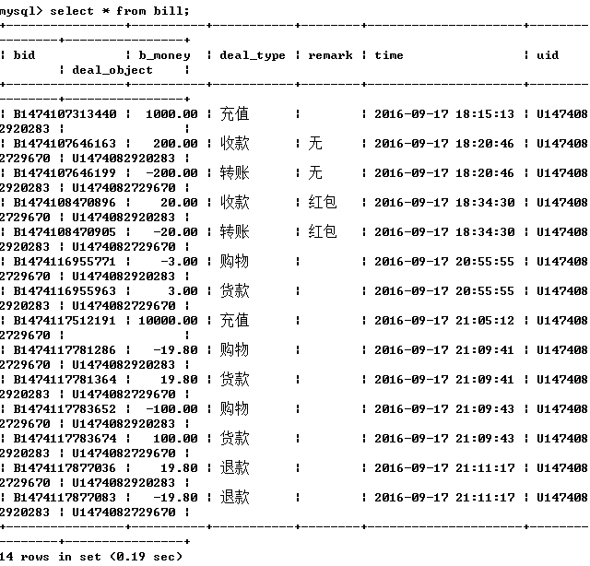
图6.7 bill表数据

登录
登录界面如图6.8所示。buy用户登录后，商城主界面如图6.9所示。
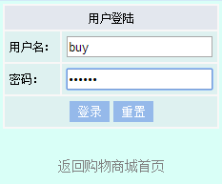
图6.8 登录界面

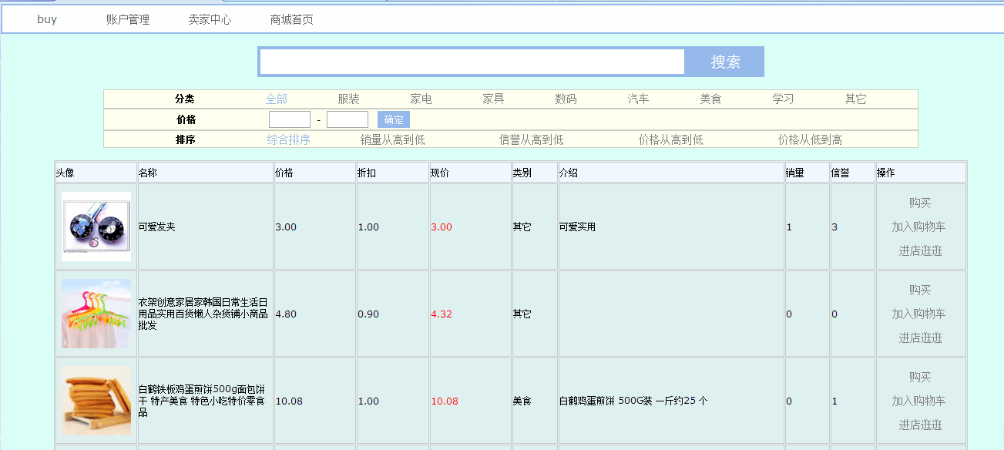
图6.9 商城主界面

用户模块
用户模块的下拉菜单如图6.10所示。个人资料界面如图6.11所示。修改密码界面如图6.12所示。已买到的商品界面如图6.13所示。购物车界面如图6.14所示。点退出后，主菜单如图6.15所示。
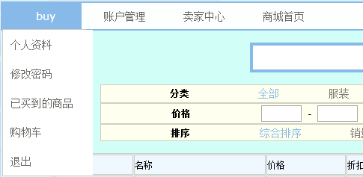
图6.10 用户模块下拉菜单
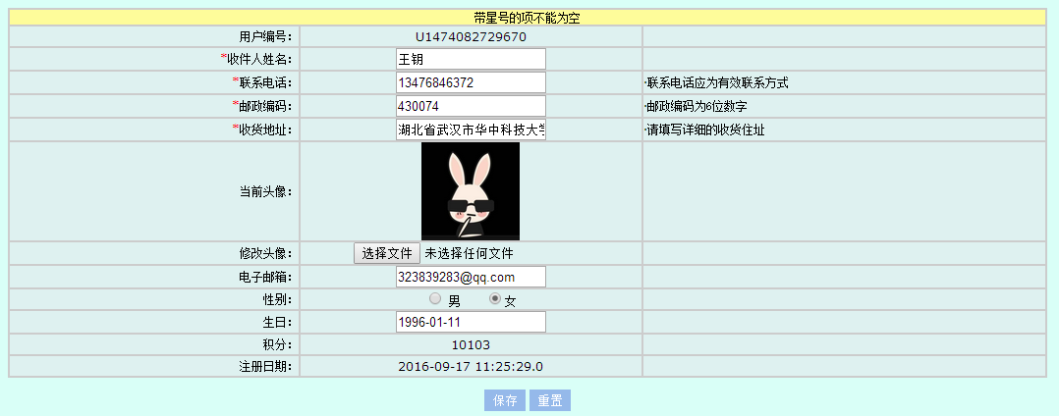
图6.11 个人资料界面
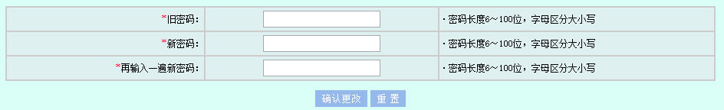
图6.12 修改密码界面
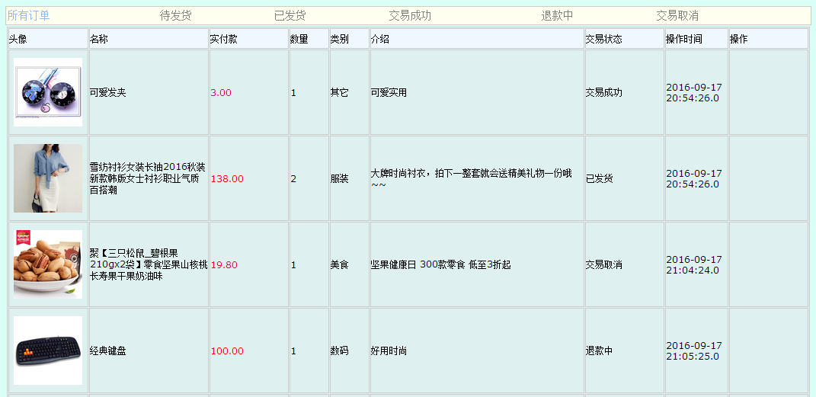
图6.13 已买到的商品界面
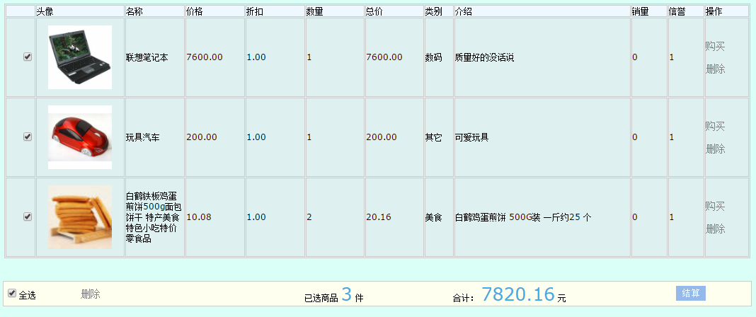
图6.14 购物车界面
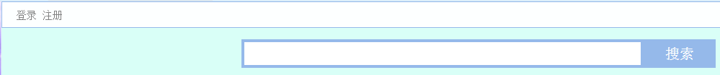
图6.15 用户退出后的菜单

账户管理
账户管理模块的下拉菜单如图6.16所示。我的余额界面如图6.17所示。转账界面如图6.18所示。充值界面如图6.19所示。我的账单界面如图6.20所示。
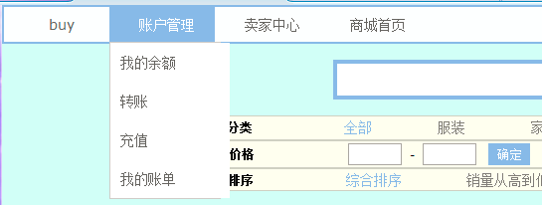
图6.16 账户管理模块下拉菜单
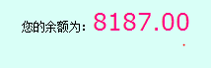
图6.17 我的余额界面
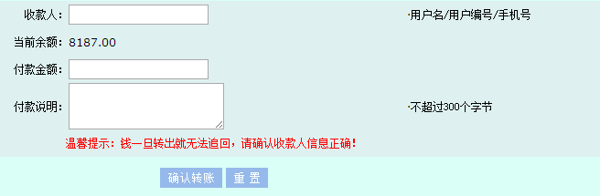
图6.18 转账界面

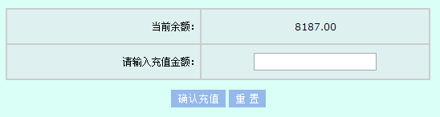
图6.19 充值界面
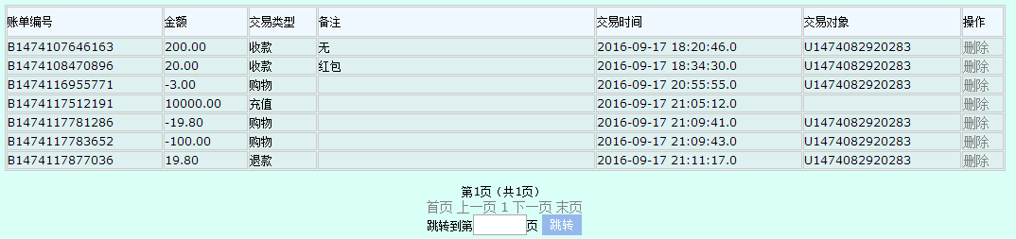
图6.20 我的账单界面

卖家中心
先退出登录，然后sell用户登录。
卖家中心模块的下拉菜单如图6.21所示。我要开店界面如图6.22所示。我的商店界面如图6.23所示，从该界面点击进入商店进入商店主界面如图6.24所示。在商店主界面左侧点击编辑即可编辑商店信息，商店信息编辑界面如图6.25所示。在商店主界面点击添加商品，添加商品界面如图6.26所示。每个商品右侧可以选择编辑或删除，编辑商品界面如图6.27所示。订单管理界面如图6.28所示。
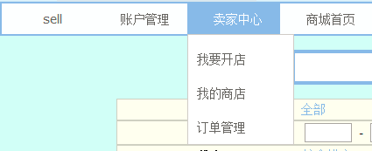
图6.21 卖家中心模块的下拉菜单

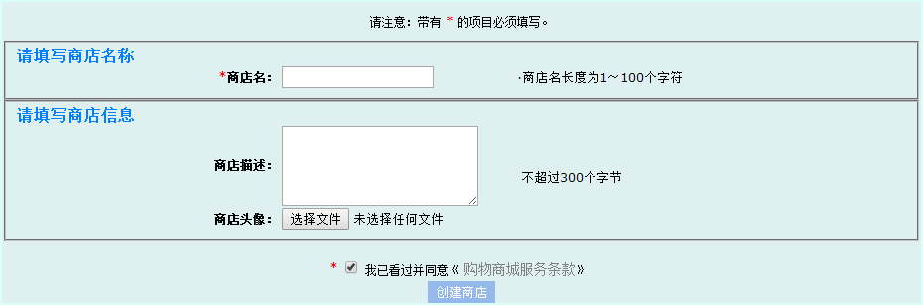
图6.22 我要开店界面
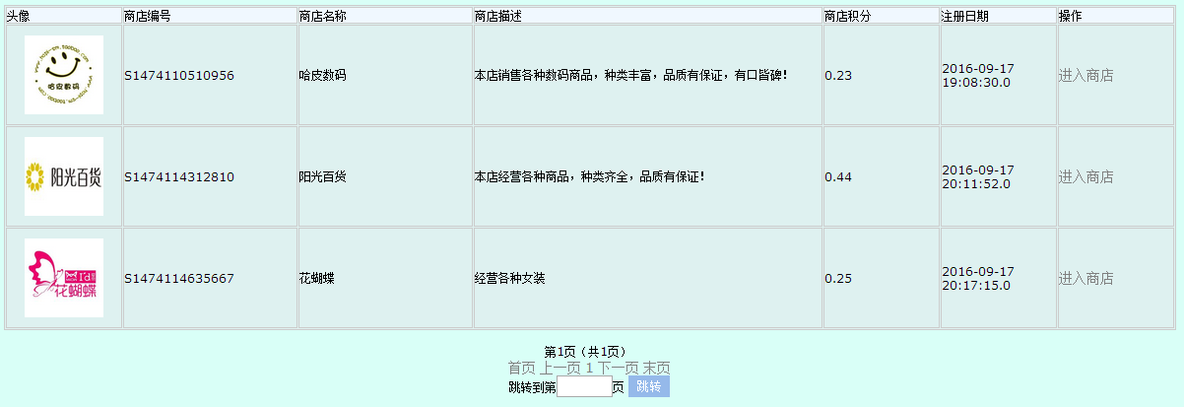
图6.23 我的商店界面

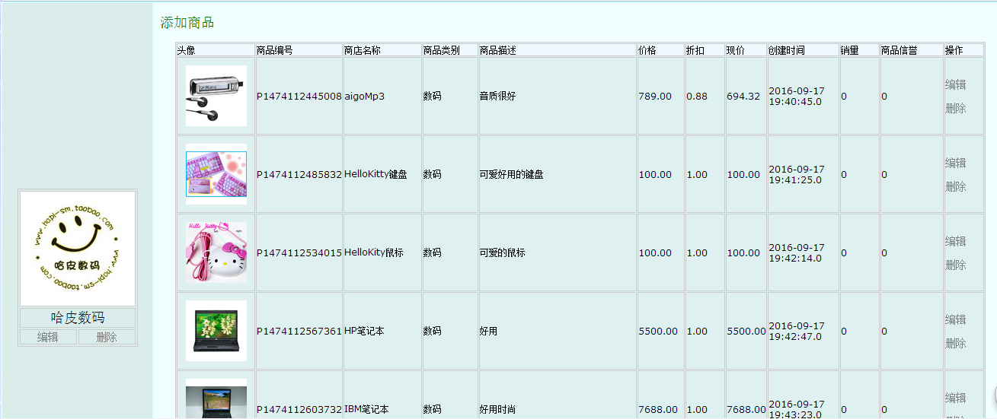
图6.24 进入商店界面
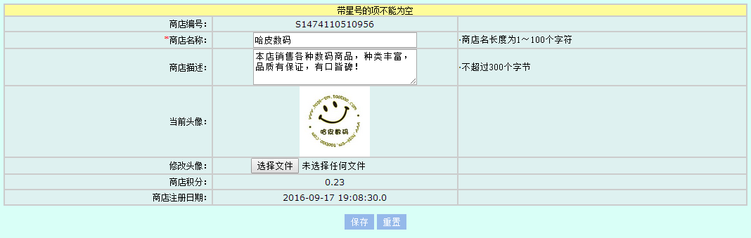
图6.25 编辑商店界面
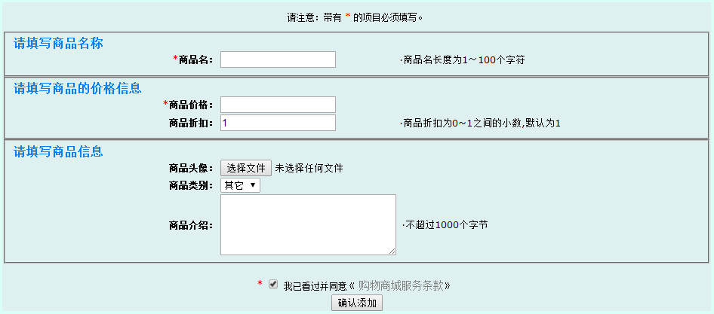
图6.26 添加商品界面
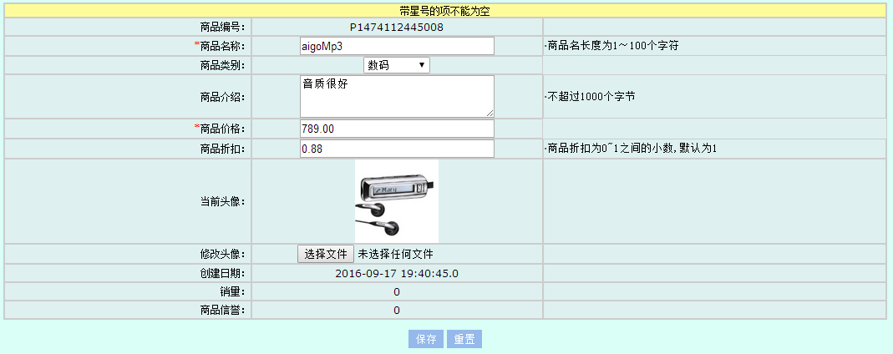
图6.27 编辑商品界面
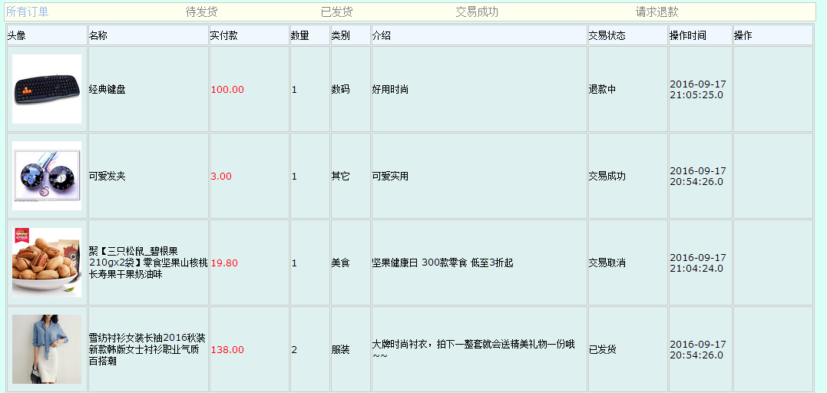
图6.28 订单管理界面

购物流程测试
买家在搜索框中输入“衬衫”，搜索得到的结果如图6.29所示，点击购买，购买界面如图6.30所示，再查看待发货的商品，如图6.31所示。卖家查看订单中待发货的商品，如图6.32所示，点击发货，出现买家的信息，如图6.33所示，卖家可根据买家信息给买家发货，点击确认发货，再查看已发货的商品如图6.34所示。买家查看已发货的商品如图6.35所示，买家收到商品后，点击确认收货，再查看交易成功的商品如图6.36所示。卖家查看交易成功的商品如图6.37所示。若买家对买到的商品不满意，可点击请求退款，查看退款中的商品如图6.38所示。卖家查看请求退款的商品如图6.39所示，卖家选择接受退款。买家查看交易取消的商品如图6.40所示，点击删除，即可删除该订单，如图6.41所示。最后查看买家和卖家在经过这些操作之后的账单如图6.42和6.43所示。

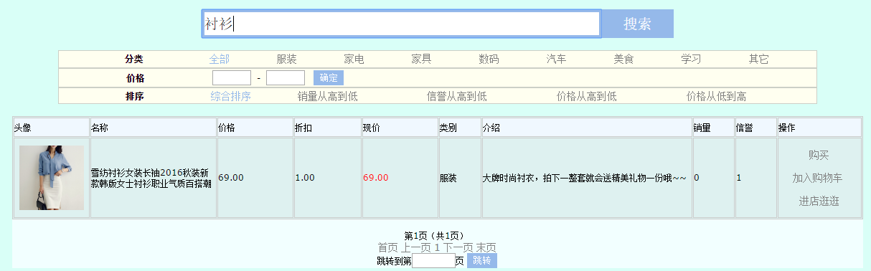
图6.29 商城主界面的搜索功能
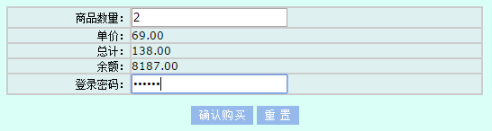
图6.30 购买商品界面
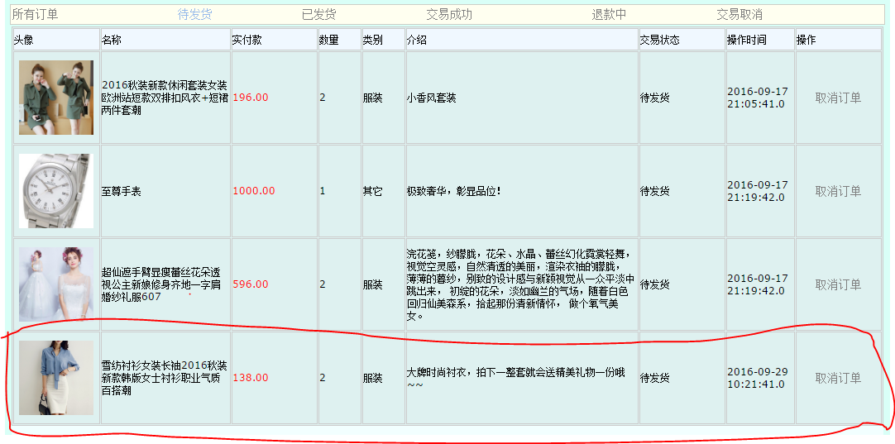
图6.31买家查看待发货的商品
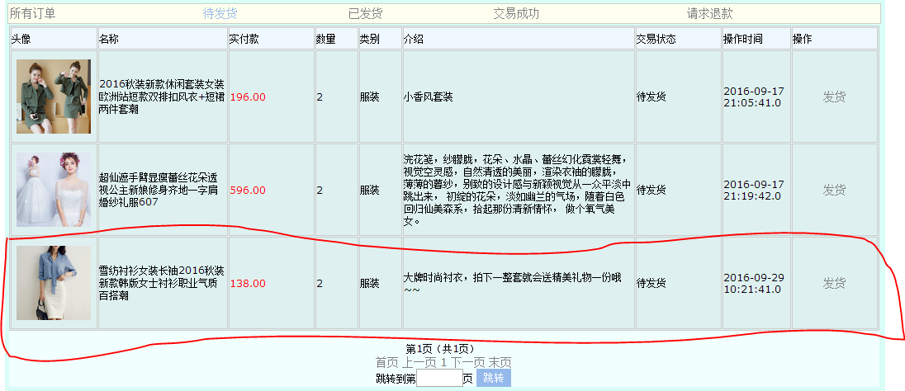
图6.32 卖家查看待发货的商品
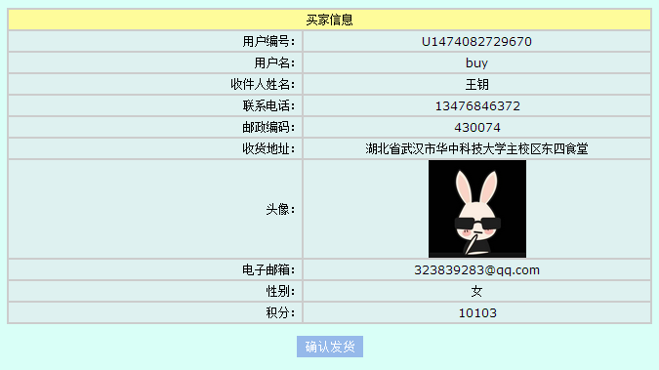
图6.33 卖家查看买家信息
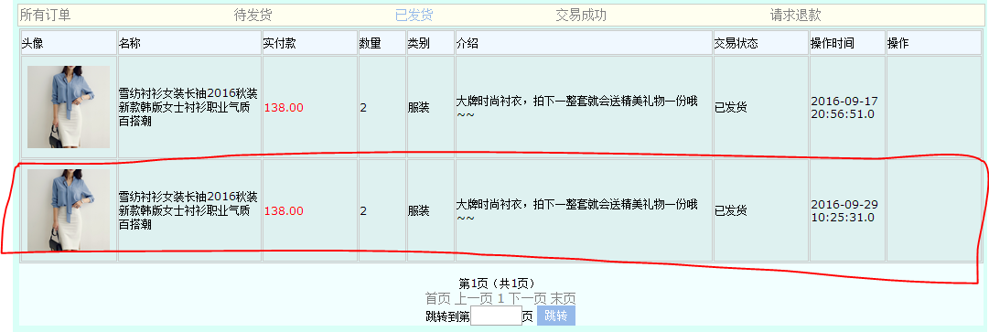
图6.34 卖家查看已发货的商品
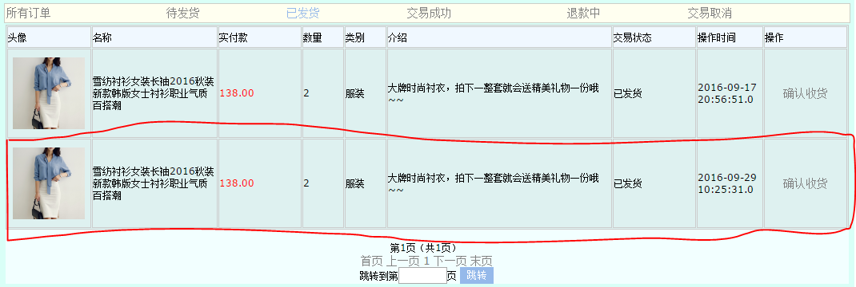
图6.35 买家查看已发货的商品
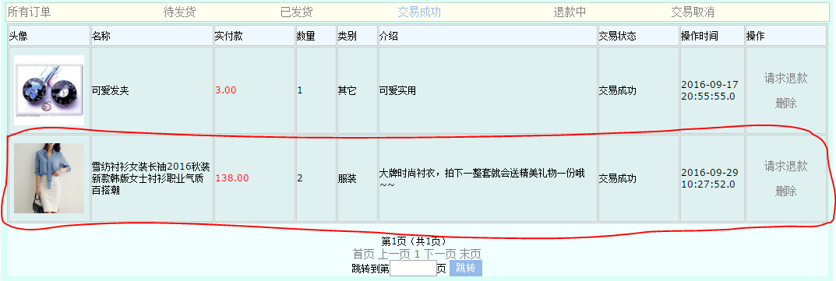
图6.36 买家查看交易成功的商品
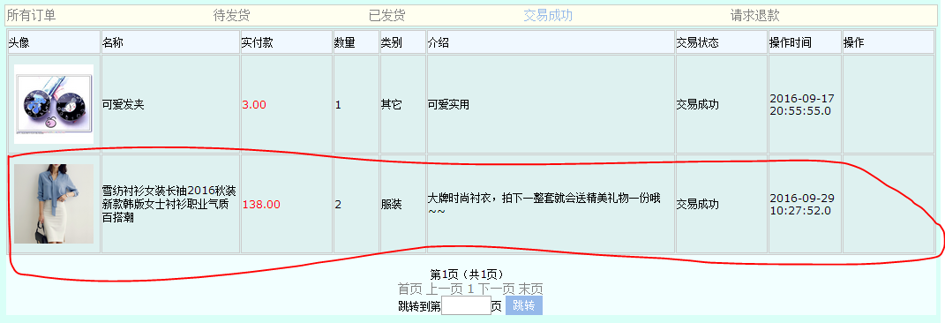
图6.37 卖家查看交易成功的商品
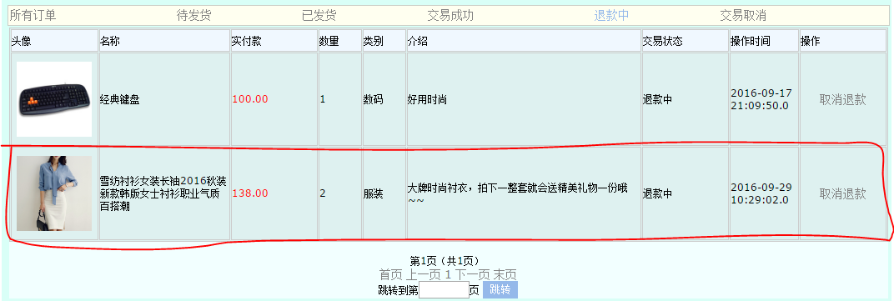
图6.38 买家查看退款中的商品
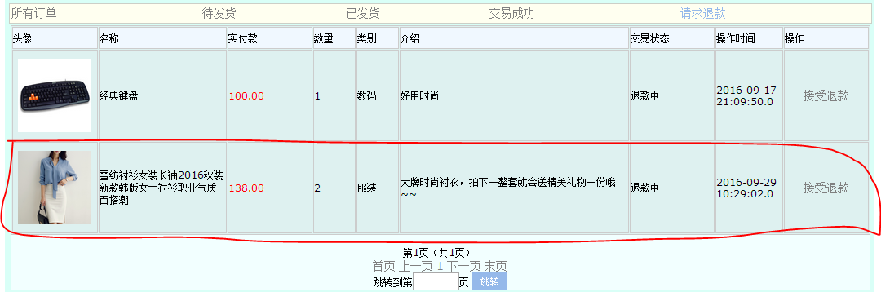
图6.39 卖家查看请求退款的商品
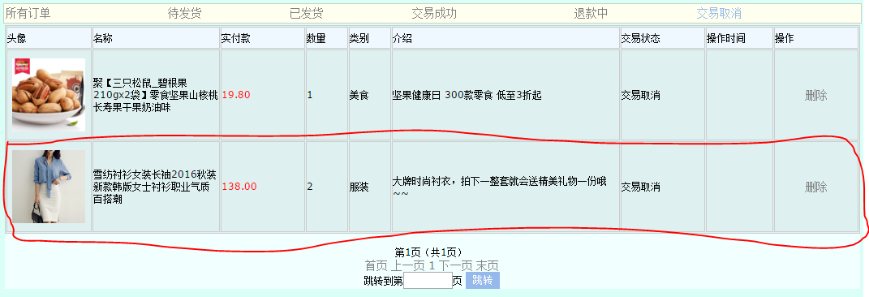
图6.40 买家查看交易取消的商品
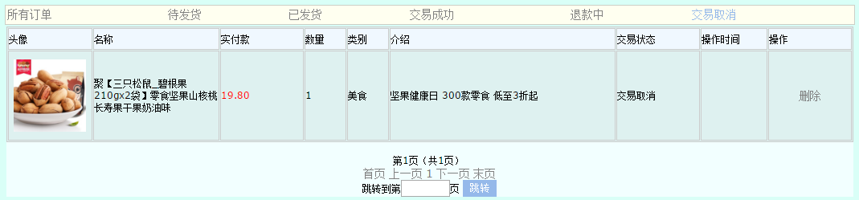
图6.41 买家删除订单后的界面
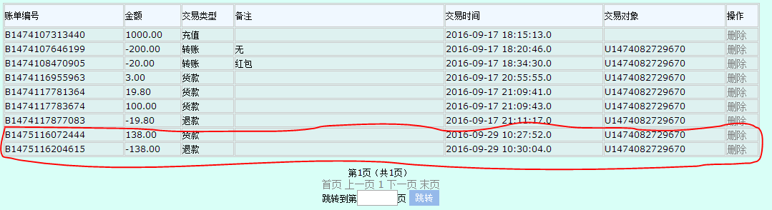
图6.42 卖家账单
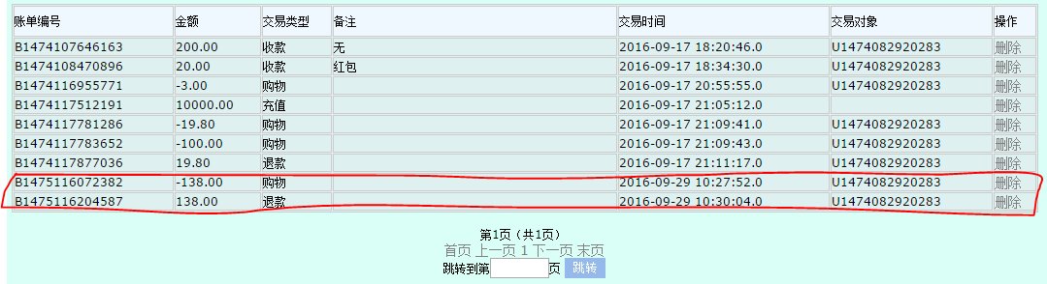
图6.43 买家订单

总结
通过本次课程设计，实现了一个网上销售系统。从学习java web，到设计数据表，到实现系统，到最后写报告，花了将近一个月的时间。
初次学习java web总觉得很多东西不能理解或者学了之后就忘记了，但是在实践中慢慢练习就明白了好多之前不懂的问题，也巩固了学习的知识，对于以后深入学习java打下了基础。设计数据表属于比较头疼的部分，首先要分析网上购物系统的需求，然后设计出最合适的E-R图和数据表，实体的属性蛮多都是参照淘宝网上设计的，后来有些属性是在实现系统的时候加的，这个时候加属性就比较麻烦，说明一个好的设计对于之后的实现系统很重要。实现系统的时候比较麻烦的是界面的设计和js限制用户输入，不过一个主要操作的流程出来之后，其余的都是类似的，所以后面写的就快一些了。写报告的时候对于数据流图还是不是特别理解，感觉我的这个系统用不着数据流图这么复杂的表示方式。
总之，最后各个功能都大体实现，界面也都是按照自己的喜好设计的，对于最终的成果还是很满意的。最重要的是，巩固了数据库课程学习到的知识并学习了java web的知识，也算获益匪浅，收获颇丰！

参考文献
[1]王珊,萨师煊. 数据库系统概论.北京：高等教育出版社,2006.4
[2]使用commons-fileupload上传图片:http://blog.csdn.net/cf0124/article/details/315819
[3]HTML标签：http://www.w3school.com.cn/tags/att_table_cellspacing.asp
[4]jsp注册页面中检测用户名是否已被使用：http://bbs.csdn.net/topics/80503007
[5]JSP页面显示本地图片:http://jingyan.baidu.com/article/922554468c4a64851648f4e7.html
[6]jsp分页显示的实现代码:http://www.jb51.net/article/45034.htm
[7]jsp中全选按钮代码:http://blog.csdn.net/caoyongjunjava/article/details/8049789

